Közös alkotás a mesterséges intelligenciával, hagyományőrzés, nukleáris energia
Így zajlott a MOME őszi kurzushete
A kurzushét a MOME egyik legizgalmasabb, közös tanulásra lehetőséget teremtő platformja, ahol egy hétig közös, szakokon és évfolyamokon átívelő műhelymunka zajlik. A mesterszakos és az alapszakos hallgatók együtt alkothatnak, valamint lehetőség nyílik az interdiszciplináris, és elmélyültebb munkára, szakmai párbeszédre is. A program legutóbbi, őszi félévben megvalósult alkalmával a hallgatók több, nem csak design szempontból aktuális témával is foglalkozhattak.
A Design Intézet és a seattle-i Schema Design közös, Humanizing Data – Integrating AI and Design című kurzusán a hallgatók a mesterséges intelligencia és az adatelemzés módszereivel, illetve azok tervezési folyamatba való integrálásával kísérletezhettek.
Az AI Co-Creation című kurzuson a Nike ex generatív vezető tervezője, Lysandre Follet a generatív mesterséges intellgencia használatával ismertette meg a design szakos hallgatókat, nem hagyva figyelmen kívül a kritikai gondolkodást és a technológia árnyoldalait.
Szintén a Design Intézet indított közös kurzust a Halasi Csipke Alapítvánnyal is, melynek célja A csipke népszerűsítése és új csipkék tervezése volt. A halasi csipke elméleti és gyakorlati bemutatója során a grafika és textil szakos hallgatók megismerhették a csipke tervezéséhez szükséges alapismereteket.
A Média Intézet Space Dramaturgy című kurzusán Antal Csaba, Jászai Mari-díjas díszlet- és jelmeztervező, egyetemi oktató kalauzolta a hallgatókat a szcenográfia, a színpadi atmoszféra megteremtésének tervezői folyamatában.
Az Emberek a térben című mesterkurzuson Deák Kristóf, Oscar-díjas filmrendező és Gorka-Focht Máté a vizuális történetmesélés és a “blocking” gyakorlati alapjainak elsajátításában segítették a résztvevőket. A kurzushét valódi mélyvíz volt, hiszen a végére a 4 fős csapatok rövidfilmeket hoztak létre és értékeltek ki.
Az Elméleti Intézet Üzletfejlesztési szimuláció az Eduardoval című kurzuson Szlávik Péter, az EDUardo, a világszerte használt, online üzleti szimulációs platform alapítója, és Szeles Nóra, egyetemi oktató mutatták be a hallgatóknak, hogyan használják egyetemi online/hibrid/személyes képzéshez, egyéni e-learninghez és készségfelméréshez a szoftvert.
Az Innovációs Központ EGYÉL a JÖVŐÉRT! című kurzusán résztvevőknek lehetőségük nyílt a MATE (Magyar Agrár- és Élettudományi Egyetem) diákjaival közösen gondolkozni, dolgozni olyan problémákon, melyek a környezeti krízis miatt érintik az élelmiszeripart. A hallgatók ehhez a spekulatív design eszközeit használták fel.
Az Innovációs Központ Social Design Hub-ja a Máltai Szeretetszolgálattal is indított egy közös kurzust: ennek célja a zalakomári gyerekek kreatív kompetenciafejlesztését elősegítő eszközrendszer kidolgozása volt. Az együttműködés egy hosszabb távú közös munka első lépcsőfoka a két intézmény között, mely során társadalmilag elkötelezett design projekteket szeretnének eljuttatni adaptálható formában az országban élő, hátrányos helyzetű közösségek gyermekei számára.
Az Építészeti Intézet FRISS - Kortárs Budapesti Építkezések címmel szervezett kurzusán Kovács Csaba és Barcza Gergely, egyetemi oktatók vezetésével ismerhették meg a hallgatók a frissen átadott vagy építés alatt álló, meghatározó budapesti épületek tervezési hátterét.
A Fotográfia mesterszakosok Pakson tölthettek el egy hetet, a Nuclear Energy Project című kurzuson, mely terepmunkát és előadásokat foglalt magába. A hallgatók a nukleáris energia termelését, felhasználását és társadalmi megítélését tanulmányozták, céljuk pedig saját tapasztalataik bővítése és a művészet, ezen belül is a fotográfia közvetítő szerepének feltérképezése volt az energiajövő és a klímaváltozás tekintetében.
Az önismeretre épülő tanulás, saját jellemezőink feltérképezése hozzájárul a hatékonyabb tanuláshoz - ebből indult ki a Self-Mapping című kurzus, melyet Lóki Eszter, a MOME pszichológusa tartott és melynek célja az volt, hogy a hallgatók jobban megismerhessék a saját működésüket, és így sikeresebben sajátíthassák el az ismereteket. A kurzus fő témakörei voltak az önismeret, az önszabályozás, a tanulási motivációk, illetve a célok felállítása.
Sajtókapcsolat:
- press@mome.hu
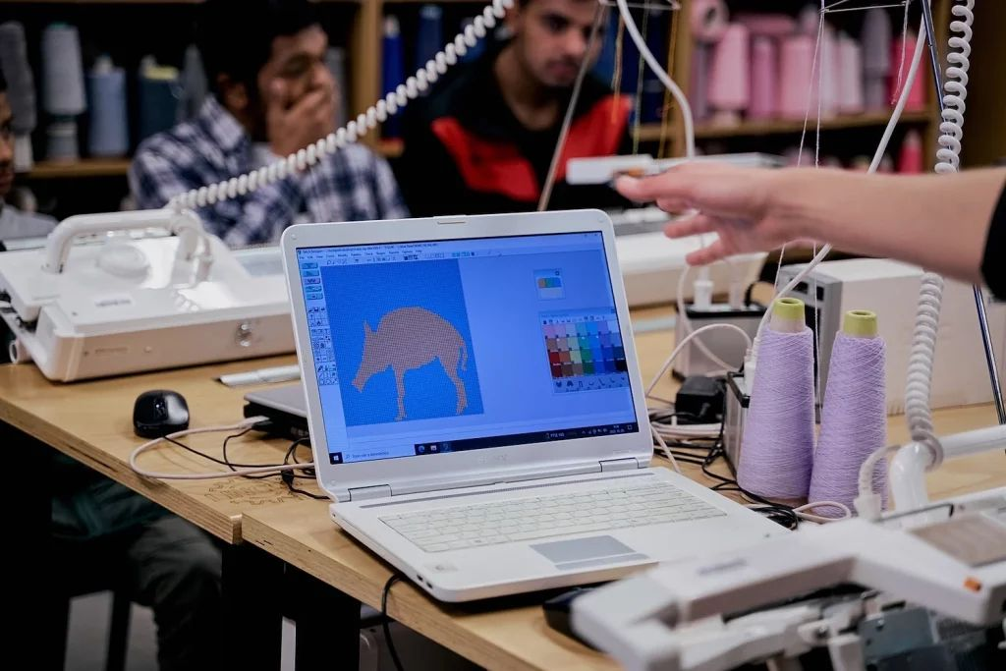 | © MOME
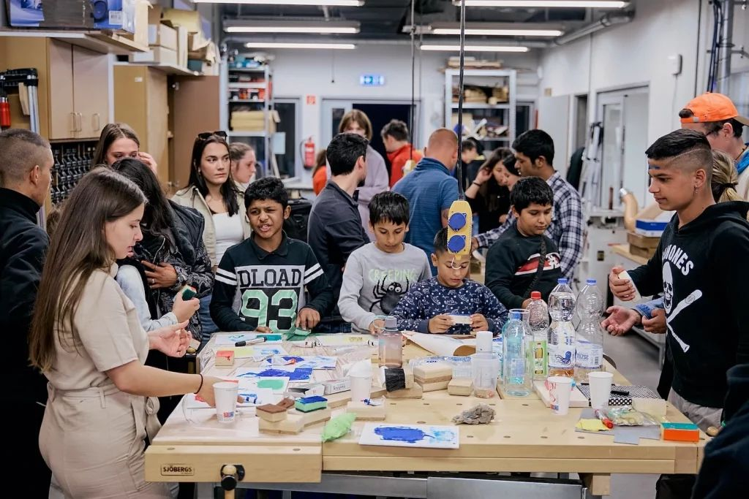 | © MOME
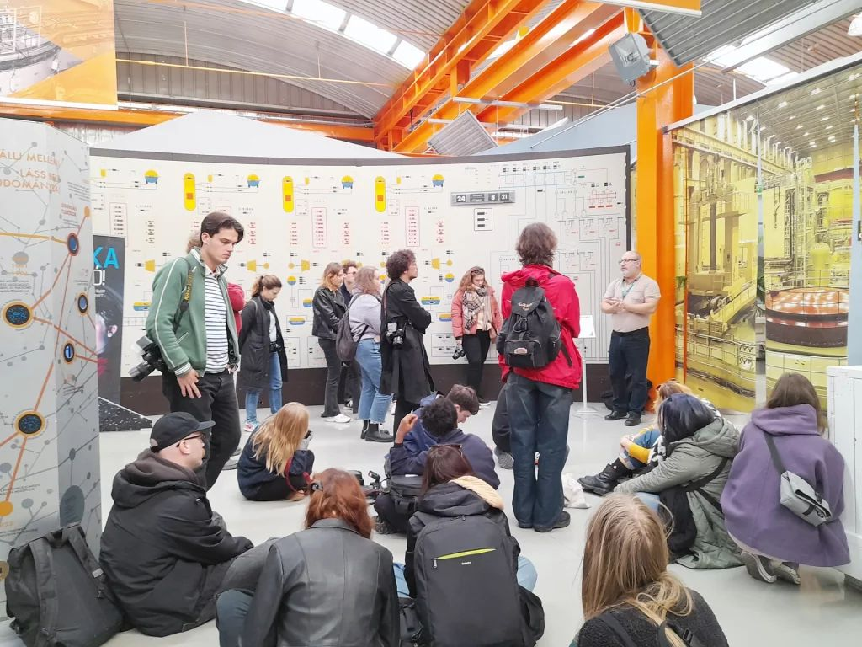 | © MOME
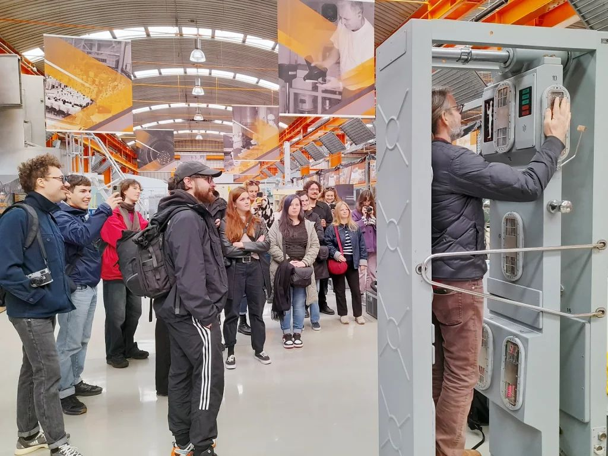 | © MOME
Eredeti tartalom: MOME
Továbbította: Helló Sajtó! Üzleti Sajtószolgálat
Ez a sajtóközlemény a következő linken érhető el:

